**„Świętujmy razem Dzień Dziecka”**

**01.06. PONIEDZIAŁEK**

**„Dzieci lubią się bawić”**

**„Kłótnia wyrazów”** – zabawa słowna

Na stoliku rozkładamy zabawki, np. miś mały i duży (duży – mały), ściereczka sucha i mokra (suchy – mokry), klocek plastikowy i drewniany (lekki – ciężki), kartka czarna i biała (jasny i ciemny), lalka szmaciana i plastikowa (miękka – twarda), kredka krótka i długa (długi – krótki). Rodzic wyjaśnia po kolei, jakie przedmioty znajdują się na dywanie. Prosi dziecko, by pomogło mu w nazywaniu przedmiotów. Przed przystąpieniem do odnajdywania przedmiotów o cechach przeciwstawnych rodzic wyjaśnia znaczenie słowa „przeciwstawny” (całkowicie odmienny). Następnie rodzic podaje pierwsze określenie dotyczące wybranej zabawki, np. *miękka*, i podnosi odpowiedni przedmiot.

**„Zabawy z robotem”** – doskonalenie percepcji wzrokowej, karta pracy. Dziecko ogląda uważnie robota w ramce, nazywa kolory, figury, zwraca uwagę na szczegóły. Następnie dorysowują pozostałym robotom brakujące elementy, żeby wszystkie wyglądały tak samo.

**„Karty pracy” cz. 4, s. 44.**

**„Bańkowe wulkany”** – eksperymentowanie z mydlinami.

Na stoliku rozkładamy kubki plastikowe, rurki do napojów, płyn do mycia naczyń, szampon, proszek do prania, mydło w płynie, woda w dzbanku. Rodzic proponuje, by dziecko wsypało/wlało do kubków detergenty, połączyło je z wodą i wymieszało. Następnie dziecko porównuje, co lepiej się rozpuściło, gdzie nie ma grudek, co ma płynną konsystencję, jaki ma kolor, zapach, czym się różnią roztwory. Na koniec dziecko dmucha w rurki do napojów zanurzone w cieczach i sprawdza, co się najlepiej pieni.

(plastikowe kubki, rurki do napojów, proszek do prania, mydło w płynie, szampon, płyn do mycia naczyń, woda w dzbanku, łyżeczki)

**„Bańkowy świat”** – zabawa w puszczanie baniek mydlanych. Dziecko samodzielnie puszcza bańki. Zwraca uwagę na siłę wiatru, jego kierunek, wysokość, na jaką wzlatują bańki.

**02.06 WTOREK**

**„Jesteśmy z różnych stron świata”**

**„Po zabawie robimy porządki”** – rozmowa kierowana na temat konieczności sprzątania po zabawie. Rodzic rozmawia z dzieckiem o jego ulubionych zabawkach i zabawach. Podkreśla fakt, że po zabawie zawsze trzeba sprzątać zabawki, odkładając je na swoje miejsce.

**„Zobacz skąd jestem”** – prezentacja globusa, mapy i omawianie ilustracji. Rodzic omawia, co oznaczają kolory na mapie i globusie, kontury. Następnie rozmawia na temat ludzi żyjących w różnych częściach świata, ich odmiennej kultury, języka, zwyczajów, architektury, strojów.

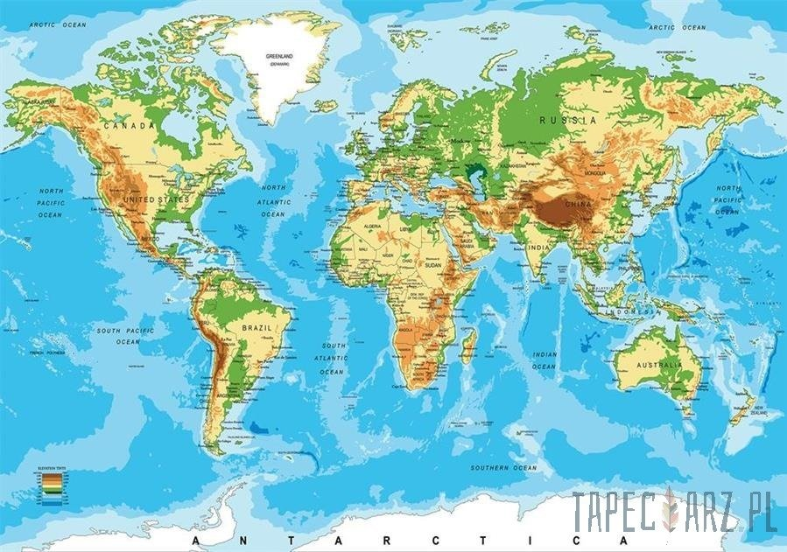

**„Dzieci z różnych stron świata”** – omawianie ilustracji i ćwiczenia na karcie pracy.

Rodzic przedstawia ilustracje dzieci z różnych stron świata i ćwiczenia na karcie pracy.

Na karcie pracy dziecko wykreśla powtarzające się litery pod każdym obrazkiem. Wspólnie odczytuje powstałe napisy i rysuje flagę Polski. Następnie próbuje nazywać kraje, z których pochodzą dzieci i wskazuje ich domy (Indianin – dom na palach, Afrykanin – dom z gliny kryty słomą, Japonka – dom azjatycki, Europejka – dom jednorodzinny). Koloruje stroje dzieci i rysuje ich drogi do domów, każdą innym kolorem.

**„Karty pracy” cz. 4, s. 45-46.**

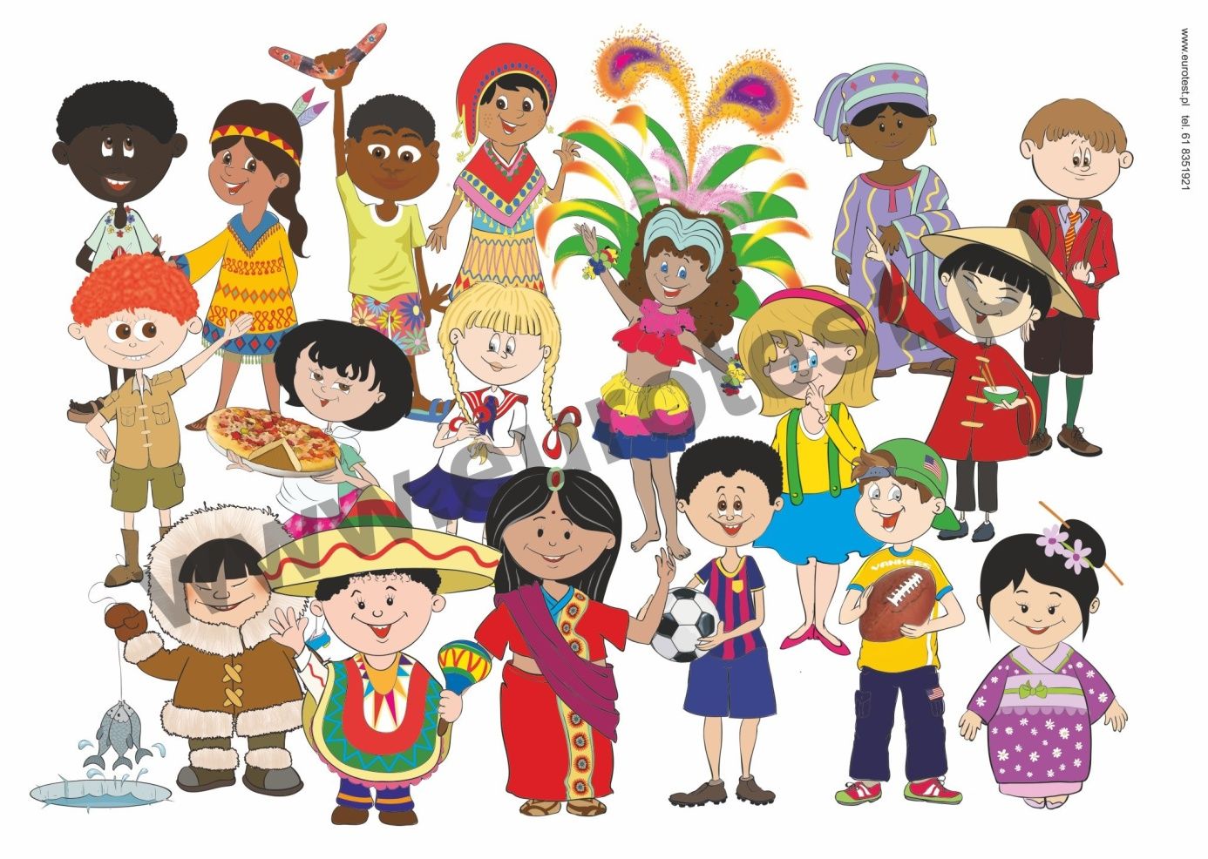

**„Nasze podróże”** – opowieść ruchowa.

Rodzic prezentuje swoją opowieść ruchową poprzez gest i mimikę. Pokazuje ruchem, że płynął statkiem, leciał samolotem, szedł pieszo i jechał na wielbłądzie, aż dotarł do jakiejś wioski, gdzie jadł i pił, bawił się i śpiewał. Dziecko zapamiętując historię odtwarza ją swoimi gestami i ruchami.

**„Zgadnij, o kim mówię”** – rozwiązywanie zagadek słownych.

Rodzic mówi zagadki, dziecko odgaduje.

Np. *Mieszkają w kraju, gdzie jest ciepło, mają sjestę i biorą udział w walkach z bykami. Mężczyźni czasem noszą sombrero, kobiety tańczą, grając na kastanietach* (Hiszpania)

*Zamieszkują krainę zimna. Jeżdżą saniami ciągniętymi przez psy rasy haski. Noszą na sobie ciepłe ubrania zrobione z futra foki* (Eskimosi)

*Mają ciemną skórę. Tam, gdzie mieszkają, jest zawsze ciepło, rosną tam palmy, a na nich ananasy, banany* (Afrykanie)

*Tam, gdzie mieszkają, są niepowtarzalne budowle z kamienia – piramidy. Żyją tam też wielbłądy* (Egipcjanie)

*Mieszkańcy tego kraju mają jasną cerę. Mieszkają tam, gdzie są cztery pory roku, na północy jest morze, a na południu góry* (Polacy)

**„Muzyka świata”** – słuchanie muzyki etnicznej z różnych stron świata. Rodzic prezentuje krótkie utwory z różnych stron świata i mówi, z jakich części świata pochodzą.

<https://www.youtube.com/watch?v=cnAdmEe9NyA>

**03.06. ŚRODA**

**„Różne dzieci, te same potrzeby”**

**„Mamy swoje prawa”** – omówienie podstawowych praw dziecka, uzupełnianie naklejkami ilustracji w „Kartach pracy”.

Rodzic opowiada o „Konwencji o prawach dziecka” i o zapisanych tam prawach, jakie mają dzieci na całym świecie: *Każde dziecko, bez względu na to, gdzie mieszka, kim są jego rodzice, jak wygląda, ma takie same prawa. Każde dziecko powinno być traktowane z szacunkiem i tolerancją.* Rodzic podaje przykłady podstawowych praw dziecka: prawo do życia w rodzinie, prawo do nauki, opieki medycznej, mieszkania w bezpiecznym miejscu, do zabawy i odpoczynku.

Następnie dziecko wykonuje ćwiczenie w „Kartach pracy” polegające na uzupełnianiu naklejkami ilustracji przedstawiających podstawowe prawa dziecka oraz wypowiada się na temat posiadanych praw. Próbuje samodzielnie nazwać prawa przedstawione na ilustracjach.

**„Karty pracy cz. 4, s. 47.**

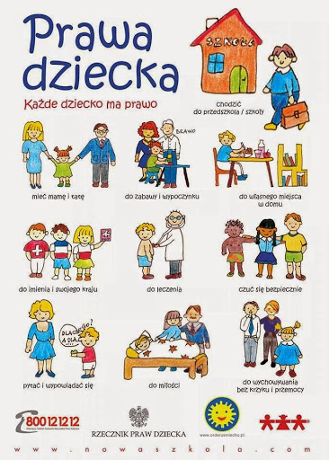

**„Różne dzieci – te same prawa”** – rozmowa o prawach dziecka, rysowanie linii na karcie pracy.

Rodzic ponownie przypomina nazwę zbioru praw dzieci: „Konwencja o prawach dziecka” i pyta dziecko czy wie, do czego ma prawo. Kładzie nacisk na życie w pokoju, bez wojen, bez przemocy oraz w tolerancji i poszanowaniu dla innych (osób niepełnosprawnych, innego wyznania, innej kultury). Następnie dziecko wykonuje ćwiczenie w „Kartach pracy”, polegające na połączeniu wszystkich dzieci liniami z rysunkiem księgi, w której spisano prawa dziecka.

**„Karta pracy” cz. 4, s. 48.**

**04.06. CZWARTEK**

**„Dzień Dziecka na wesoło”**

**„Za dobra wróżka”** – słuchanie baśni i rozmowa na temat jej treści.

*Za dobra wróżka Jest to opowieść o wróżce, która bardzo lubiła spełniać życzenia. Jej największą radością było ludzkie zadowolenie. Ilekroć spotykała strapionego człowieka, zatrzymywała się, dotykała zaczarowaną różdżką jego ramienia i pytała:*

*– Dlaczego jesteś taki smutny?*

*W jej głosie było tyle serdeczności, że ludzie otwarcie opowiadali o swoich zmartwieniach. Kiedy dochodzili do zdania: „Trudno, taki mój los”, wróżka wołała:*

*– Nie, nie, nie! To nieprawda! Każdy los można odmienić. Od czego są dobre wróżki?!*

*– Ba, ale gdzie one są – odpowiadał strapiony człowiek. – Chyba tylko w bajkach…*

*Wtedy uszczęśliwiona wróżka prostowała swoją drobną postać w różowym sweterku i mówiła:*

*– Dobra wróżka stoi przed tobą. Mów, czego pragniesz!*

*Ludzie mówili, a ona spełniała ich życzenia.*

*Wkrótce na świecie nie było już ludzi strapionych i smutnych, ale wróżka ciągle czuła niedosyt spełniania życzeń. I zaczęła spełniać życzenia, zanim ktoś zdążył nawet pomyśleć, czego tak naprawdę pragnie.*

*– Proszę, proszę – mówiła. – Oto luksusowy dom. Proszę, proszę, oto samochód wyścigowy. Rasowy pies? Proszę się nie zastanawiać! Oto on. Miał być jedwabisty, nie szorstkowłosy? Oto i jedwabisty, i szorstkowłosy. Podróż do ciepłych krajów? A dlaczego nie? Oto bilety lotnicze. Lepsza byłaby podróż pociągiem? Żaden problem.*

*Jeden ruch zaczarowaną różdżką i oto bilety sypialne w pociągu klasy lux.*

*Z początku ludzie byli szczęśliwi, że tak szybko spełniają się ich zachcianki, ale z czasem poczuli się trochę oszołomieni. Zaczęli więc nazywać wróżkę „za dobrą wróżką”. Niekiedy nawet dodawali słowo „stanowczo”.*

*Pewnego dnia, idąc uliczką małego miasteczka, wróżka spostrzegła siedzącą na krawężniku dziewczynkę.*

*– Jak się masz? – zawołała, unosząc do góry swoją różdżkę.*

*– Bardzo cię proszę, wróżko, nie rób tego – poprosiła dziewczynka. – W zeszłym tygodniu wyczarowałaś wszystko, o czym nawet nie zdążyłam zamarzyć. Mam mnóstwo zabawek, kilka psów, kotów, kucyka, rowery, hulajnogi i wiele, wiele innych rzeczy. Wczoraj wróciłam z Paryża, a jutro jadę do Grecji.*

*– I nie jesteś szczęśliwa? – zapytała zdumiona wróżka.*

*– Może i jestem – odrzekła przygnębiona dziewczynka. – Ale jakoś tego nie czuję. Wróżka trochę się stropiła.*

*– No dobrze – powiedziała. – Jeżeli chcesz, to mogę ci to wszystko pozabierać.*

*– Dobrze – zgodziła się dziewczynka. – Zabieraj!*

*Wróżka machała różdżką i machała, a wyczarowane w poprzednim tygodniu rzeczy znikały jedna po drugiej.*

*– I nic ci nie zostawić? – zapytała w końcu zasapana.*

*– Tylko to, czego naprawdę pragnę – odpowiedziała dziewczynka.*

*Wtedy wróżka wsłuchała się w jej marzenia i spełniła kilka z nich. Dziewczynka przytuliła do siebie psa, kota, królika, świnkę morską, żółwia i powiedziała uszczęśliwiona:*

*– Dziękuję ci, dobra wróżko.*

Maria Ewa Letki

Rodzic prowadzi rozmowę na temat zachowania wróżki i ocenia jej postępowanie. Dziecko stara się też postawić na miejscu dziewczynki – bohaterki baśni i opisać swoje odczucia.

**„Moje spotkanie z wróżką”** – tworzenie kreatywnych opowiadań. Dziecko opowiada, a rodzic trzyma w ręku „różdżkę”. Prosi, aby dziecko wyobraziło sobie, że spotkało wróżkę i może ją o coś poprosić.

**„Fabryka cukierków”** – zabawa dydaktyczna, doskonalenie umiejętności dodawania i odejmowania, rozwiązywanie zadań z treścią, karta pracy. Przygotowujemy papierki po cukierkach. Dziecko ulepia z plasteliny kule wielkości cukierka i zawija w papierek (należy stworzyć kilka takich kul). Następnie dziecko wykonuje polecenia:

- dodawanie – dziecko rozkłada właściwą liczbę cukierków na papierowe talerzyki

- odejmowanie – dziecko układa cukierki na talerzyku, a potem zbiera część i kładzie obok talerza

- rozkładanie po równo – dziecko kładzie na każdy talerzyku tyle samo cukierków

- rozkładanie o jeden, dwa, o trzy więcej

- tworzenie rytmów – układanie cukierków w rytmie: 2, 3, 1, 2, 3, 1, 2, 3, 1 itd.

- segregowanie cukierków ze względu na kolor papierka

- liczenie – ile cukierków zmieści się na jednym talerzyku?

Następnie dziecko wykonuje ćwiczenia na karcie pracy **„Karty pracy” cz. 4, s. 49.**

**„Indiańskie pióropusze”** – praca plastyczna

Dla dziecka przygotowujemy pasek z grubego kartonu. Dopasowujemy opaskę do głowy dziecka i spinamy spinaczem lub zszywaczem. Dziecko wybierając kolorowe piórka, kolorowy papier, wstążki, cekiny, a także materiał przyrodniczy (liście, gałązki, płatki kwiatów) ozdabia swoją opaskę. Oklejony pióropusz zakłada na głowę.

Pomoce: gruby papier na opaski, zszywacz lub spinacz, piórka, kolorowy papier, wstążki, cekiny, materiał przyrodniczy (liście, gałązki, płatki kwiatów), klej, nożyczki

**„Czego brakuje?”** – ćwiczenie spostrzegawczości, wykonanie zadania na karcie pracy. Dziecko ogląda uważnie przedmioty w obu pętlach, porównuje, czego w której pętli brakuje. Następnie dorysowuje brakujące elementy tak, żeby w obu pętlach znalazły się takie same przedmioty (w niebieskiej pętli muszą dorysować kubek i kredę, a w czerwonej – misia, koronę, piłkę i grzebień)

**„Karty pracy” cz. 4, s. 50.**

**05.06. PIĄTEK**

**„Zabawy w afrykańskiej wiosce”**

**„Afrykańskie safari”** – pogadanka.

Rodzic prezentuje zdjęcia przedstawiające Afrykę i prowadzi rozmowę z dzieckiem na temat przyrody na kontynencie afrykańskim. Opisuje, jakie występują tam rośliny, jaki panuje klimat, jakie żyją zwierzęta. Uświadamia dziecku, że należy chronić afrykańską przyrodę, gdyż wiele gatunków zwierząt jest zagrożonych wyginięciem. Opowiada o afrykańskich safari, o przestrzeganiu ostrożności i zachowaniu zasad bezpieczeństwa podczas takich wypraw. Dziecko ogląda zdjęcia i przewodniki. Odczytuje globalne wyrazy.

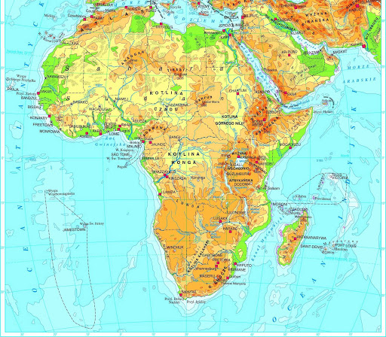

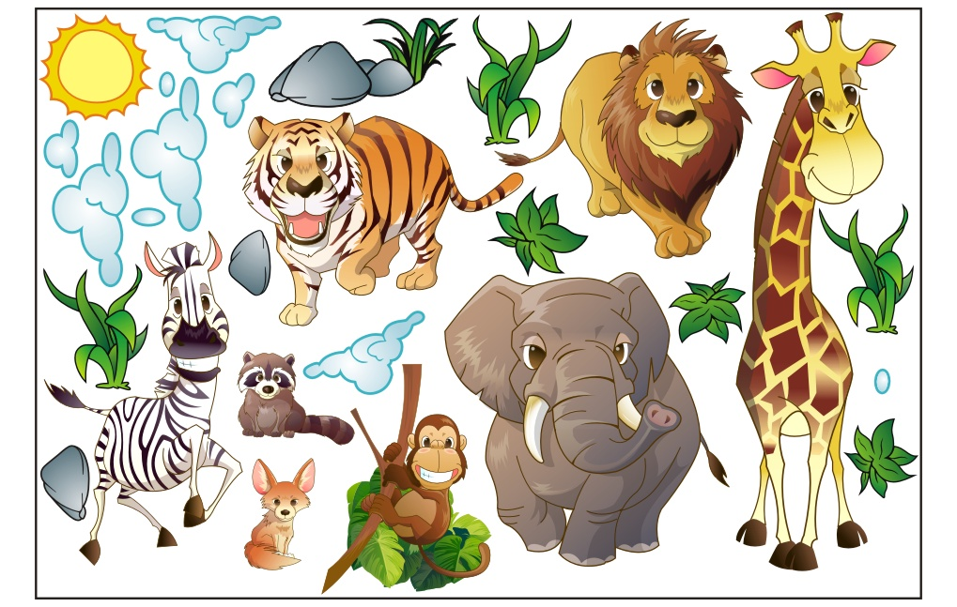

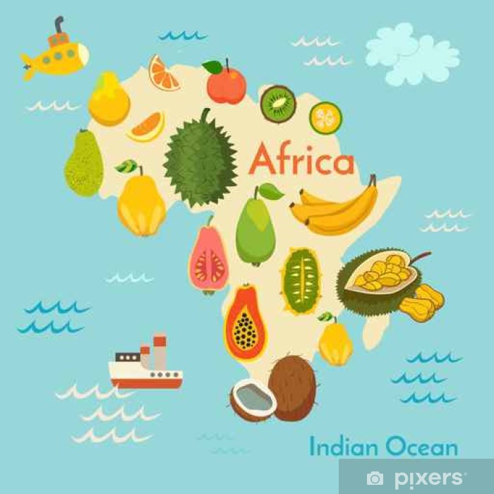

**„W Afryce”** – układanie obrazków z części, omawianie ilustracji afrykańskiej przyrody i jej mieszkańców, karta pracy.

Dziecko ogląda fragmenty zdjęć i próbuje odgadnąć, co będą przedstawiały. Następnie uzupełnia zdjęcia naklejkami i opowiada, co się na nich dzieje. Rodzic zwraca uwagę na poprawne budowanie wypowiedzi. Może zadawać dodatkowe pytania, np. *Co widać na pierwszym planie, a co w oddali? Jakie zwierzęta przyszły do wodopoju? Co robią dziewczynki, a co chłopcy? Czy na jest ciepło, czy zimno? Dlaczego tak sądzisz?*

**„Karta pracy” cz. 4, s. 51.**